ПРИЛОЖЕНИЕ № 1
к письму управления по труду и занятости населения
Нижегородской области

Инструкция по подаче заявки на обучение через информационно-аналитическую систему «Общероссийская база вакансий «Работа в России»

- На стартовой странице информационно-аналитической системы «Общероссийская база вакансий «Работа в России» (https://trudvsem.ru) (далее – портал «Работа в России») размещен информационный баннер «Пройдите обучение в рамках федерального проекта «Содействие занятости».
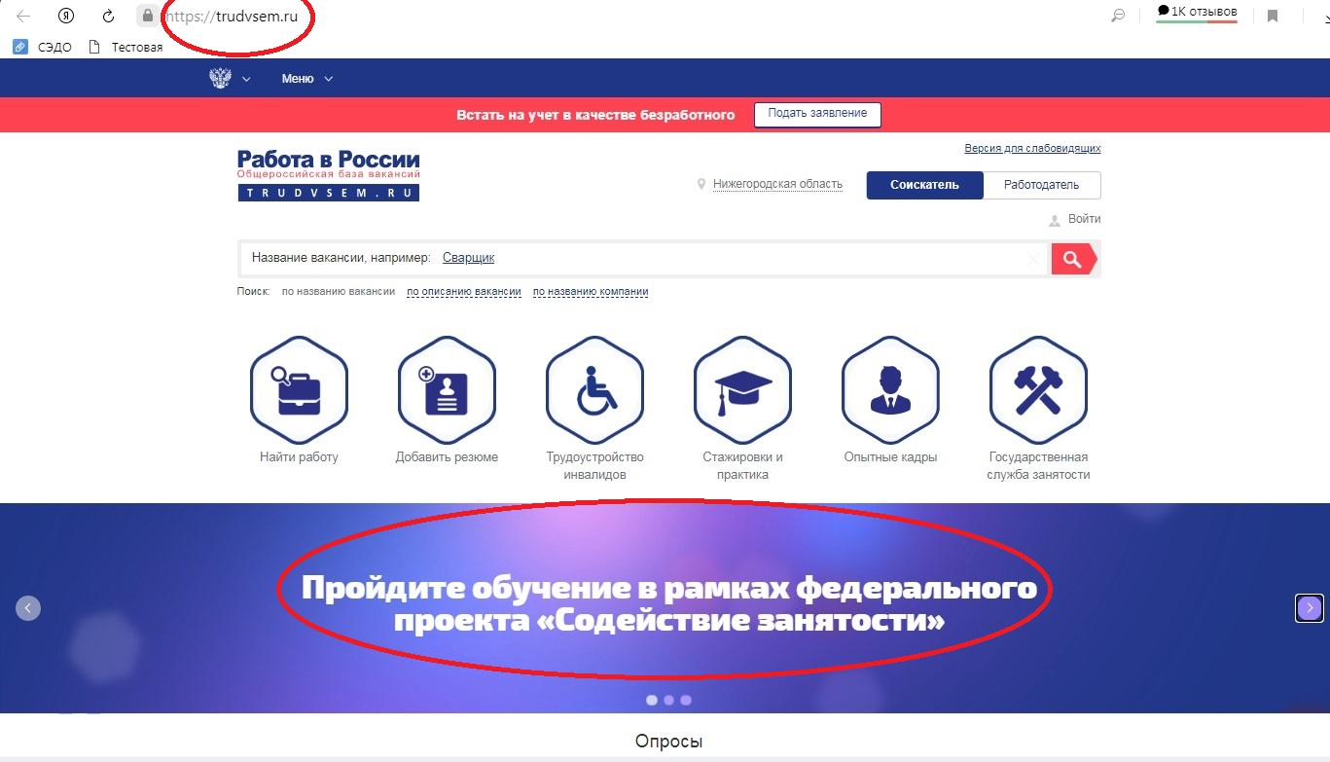
Ссылка на данный раздел также содержится на главной странице сайта управления по труду и занятости населения Нижегородской области (https://czn.nnov.ru/)
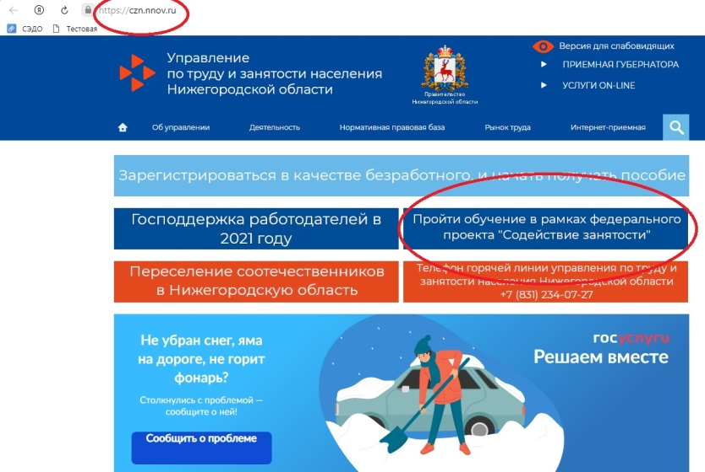
- При открытии ссылки можно получить сводную информацию о проекте, а также записаться на обучение (Кнопка «Записаться на обучение»).
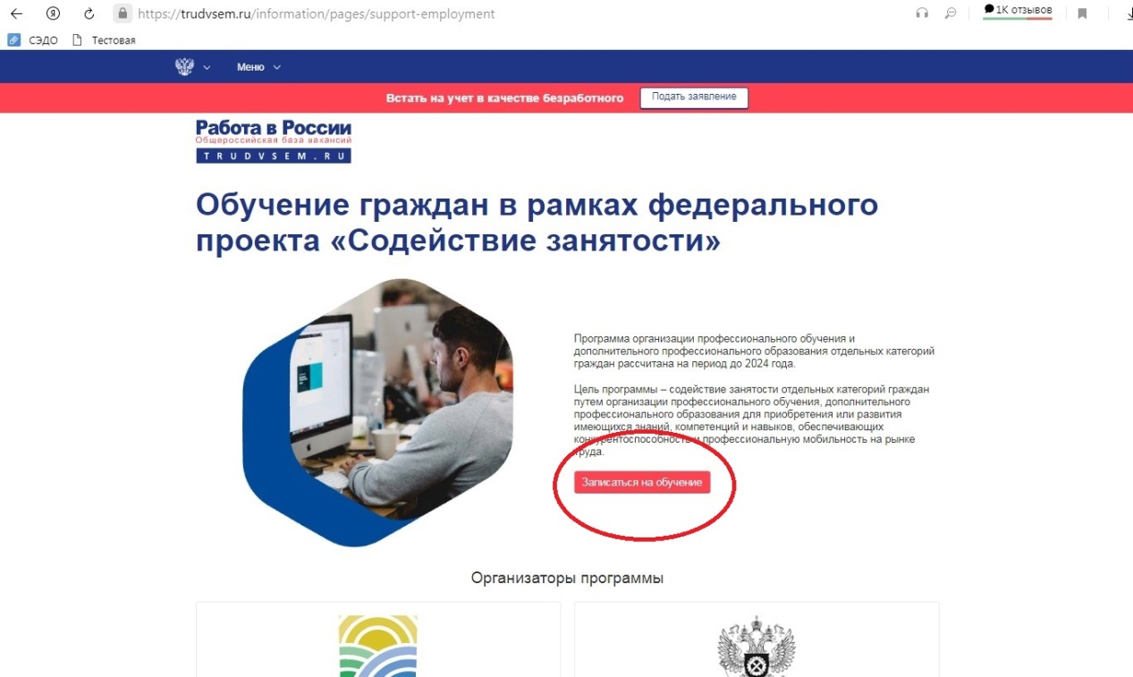

- Заявка на участие подается гражданином самостоятельно. Для просмотра актуальных образовательных компетенций необходимо авторизоваться на сайте через портал Государственных Услуг (если ранее гражданин не был зарегистрирован на портале необходимо дополнительно пройти регистрацию).
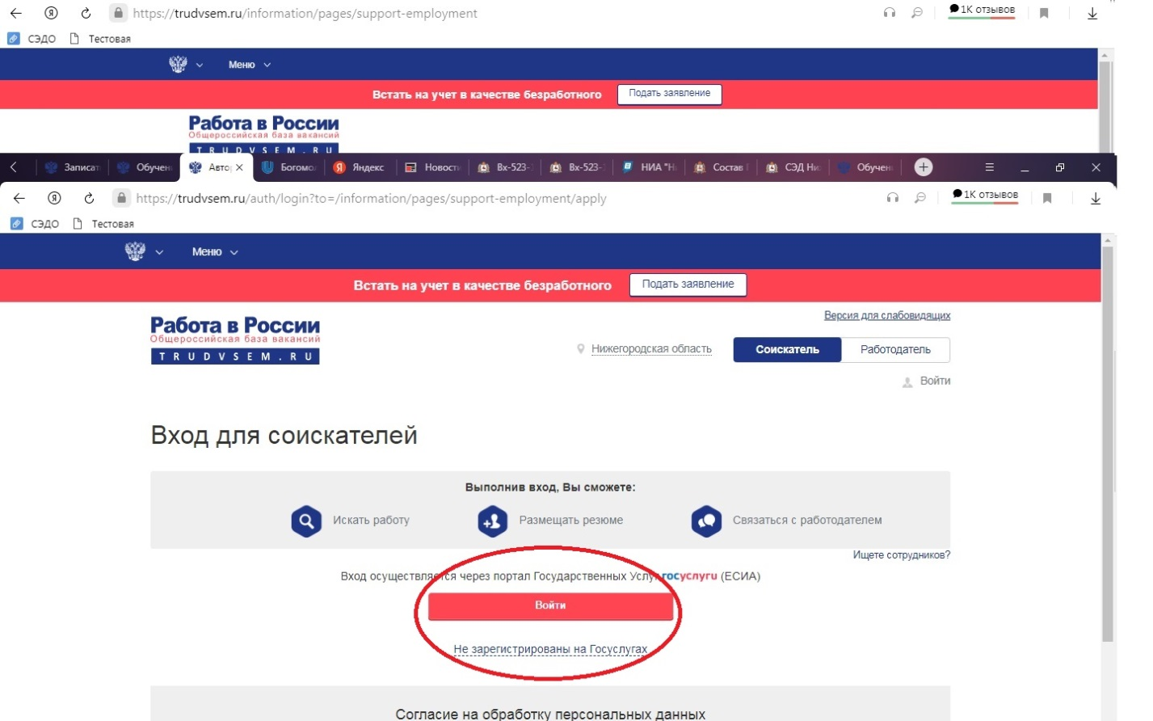

- Следующим шагом требуется выбрать:
- категорию, к которой относится гражданин,
- регион обучения для подбора доступной для прохождения программы обучения,
- формат обучения (очный или дистанционный, если это предусмотрено программой),
- компетенцию - одно из направлений профессионального обучения, либо дополнительного профессионального образования (для лиц, получающих или имеющих среднее профессиональное и (или) высшее образование).
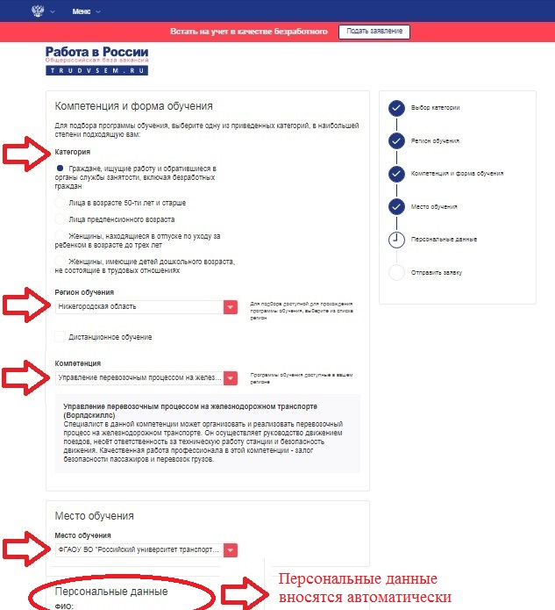

- Персональные данные, позволяющие идентифицировать гражданина (ФИО, СНИЛС, дата рождения, контактные данные), вносятся в карточку заявителя автоматически.
Для завершения формирования заявки и для ее регистрации в системе необходимо нажать кнопку «Отправить заявку».

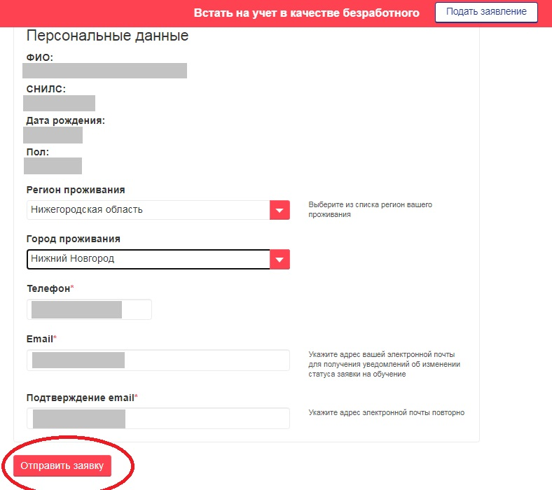

В связи с тем, что приоритетной задачей проекта является содействие занятости отдельных категорий граждан, федеральные операторы до начала обучения заключают трехсторонние или двухсторонние договоры, предусматривающие обязательства, связанные с трудоустройством обучающегося.
- трехсторонние договоры заключаются между организацией, осуществляющей образовательную деятельность, участником мероприятий и работодателем,
- двухсторонние предусматривают обязательства обучаемого после приобретения соответствующих навыков и знаний зарегистрироваться в качестве индивидуального предпринимателя, крестьянского (фермерского) хозяйства, юридического лица или начать применять специальный налоговый режим «Налог на профессиональный доход» (между организацией, осуществляющей образовательную деятельность, и участником мероприятий).

ПРИЛОЖЕНИЕ № 2
к письму управления по труду и занятости населения
Нижегородской области

Перечень компетенций и направлений подготовки, реализуемых федеральными операторами в рамках проекта

 | Компетенция | Образовательная организация | Оператор
 | Сфера общественного питания
 | Кондитерское дело | ГБОУ ВО "Нижегородский государственный инженерно-экономический университет" | Ворлдскиллс
 | Поварское дело | ГБОУ ВО "Нижегородский государственный инженерно-экономический университет" | Ворлдскиллс
 |  | ГБПОУ "Перевозский строительный колледж" | Ворлдскиллс
 | Ресторанный сервис | ГБОУ ВО "Нижегородский государственный инженерно-экономический университет" | Ворлдскиллс
 | Бытовое обслуживание
 | Парикмахерское искусство | ГБПОУ "Дзержинский индустриально-коммерческий техникум" | Ворлдскиллс
 |  | ГБПОУ "Нижегородский колледж малого бизнеса" | Ворлдскиллс
 |  | ГБПОУ "Перевозский строительный колледж" | Ворлдскиллс
 | Социальная работа | ГБПОУ "Перевозский строительный колледж" | Ворлдскиллс
 | Специализированные строительные работы
 | Сварочные технологии | ГБПОУ "Выксунский металлургический колледж им. А. А. Козерадского" | Ворлдскиллс
 | Обработка листового металла | ГБПОУ "Шахунский колледж аграрной индустрии" | Ворлдскиллс
 | Токарные работы на станках ЧПУ | ГБПОУ "Выксунский металлургический колледж им. А. А. Козерадского" | Ворлдскиллс
 |  | ГБПОУ "Дзержинский технический колледж" | Ворлдскиллс
 | Фрезерные работы на станках ЧПУ | ГБПОУ "Дзержинский технический колледж" | Ворлдскиллс
 | Электромонтаж | ГБПОУ "Выксунский металлургический колледж им. А. А. Козерадского" | Ворлдскиллс
 |  | ГБПОУ "Перевозский строительный колледж" | Ворлдскиллс
 | Облицовка плиткой | ГБПОУ "Дзержинский индустриально-коммерческий техникум" | Ворлдскиллс
 |  | ГБПОУ "Кулебакский металлургический колледж" | Ворлдскиллс
 |  | ГБПОУ "Перевозский строительный колледж" | Ворлдскиллс
 | Кирпичная кладка | ГБПОУ "Перевозский строительный колледж" | Ворлдскиллс
 | Сухое строительство и штукатурные работы | ГБПОУ "Перевозский строительный колледж" | Ворлдскиллс
 | Геопространственные технологии | ГБПОУ "Перевозский строительный колледж" | Ворлдскиллс
 | Ремонт и обслуживание легковых автомобилей
 | Кузовной ремонт | ГБПОУ "Дзержинский индустриально-коммерческий техникум" | Ворлдскиллс
 |  | ГБПОУ "Нижегородский автотранспортный техникум" | Ворлдскиллс
 | Ремонт и обслуживание легковых автомобилей | ГБПОУ "Лукояновский Губернский колледж" | Ворлдскиллс
 | Информационные технологии
 | Графический дизайн | ГБПОУ "Дзержинский педагогический колледж" | Ворлдскиллс
 | Веб-дизайн и разработка | ГБПОУ "Нижегородский губернский колледж" | Ворлдскиллс
 | Веб-дизайн | ННГУ им. Н.И. Лобачевского | ТГУ
 | Программные решения для бизнеса | ГБПОУ "Нижегородский радиотехнический колледж" | Ворлдскиллс
 | Разработка мобильных приложений | ГБПОУ "Нижегородский радиотехнический колледж" | Ворлдскиллс
 | Информационные технологии | ННГУ им. Н.И. Лобачевского | ТГУ
 | Маркетинг в социальных сетях | ННГУ им. Н.И. Лобачевского | ТГУ
 | Методы и средства обеспечения информационной безопасности (онлайн-программа) | Национальный исследовательский Томский государственный университет | ТГУ
 | Проектировщик развивающей образовательной среды и программ дополнительного образования (онлайн-программа) | Национальный исследовательский Томский государственный университет | ТГУ
 | Профессия Project Manager в IT (онлайн-программа) | Национальный исследовательский Томский государственный университет | ТГУ
 | Библиотечное дело
 | От буквы до цифры: новые компетенции в библиотечном деле (онлайн-программа) | Национальный исследовательский Томский государственный университет | ТГУ
 | Реставрация книг и листовых материалов (онлайн-программа) | Национальный исследовательский Томский государственный университет | ТГУ
 | Сфера сельского хозяйства
 | Эксплуатация сельскохозяйственных машин | ГБПОУ "Лукояновский Губернский колледж" | Ворлдскиллс
 |  | ГБПОУ "Шахунский колледж аграрной индустрии"
 | Агрономия | ГБПОУ "Шахунский колледж аграрной индустрии" | Ворлдскиллс
 | Сельскохозяйственные биотехнологии | ГБПОУ "Шахунский колледж аграрной индустрии" | Ворлдскиллс
 | Сити-фермерство | ГБПОУ "Шахунский колледж аграрной индустрии" | Ворлдскиллс
 | Ветеринария | ГБПОУ "Шахунский колледж аграрной индустрии" | Ворлдскиллс
 | Бухгалтерский учет
 | Бухгалтер коммерческой организации | ННГУ им. Н.И. Лобачевского | ТГУ
 | Бухгалтерский учет в программе 1С Бухгалтерия 8.3. (пользовательский режим) | Дзержинский филиал РАНХиГС | РАНХиГС
 | Курсы 1С: бухгалтерия | ННГУ им. Н.И. Лобачевского | ТГУ
 | 1С: Предприятие (1С: Бухгалтерия, 1С: Управление торговлей, 1С: Зарплата и управление персоналом) | Дзержинский филиал РАНХиГС | РАНХиГС
 | Делопроизводство, кадровое обеспечение
 | Документационное обеспечение деятельности организации (делопроизводитель, секретарь общего профиля) (онлайн-программа) | Национальный исследовательский Томский государственный университет | ТГУ
 | Документационное обеспечение управления | Дзержинский филиал РАНХиГС | РАНХиГС
 | Документационное обеспечение управления | Нижегородский институт управления – филиал РАНХиГС | РАНХиГС
 | Кадровое администрирование (Онлайн-программа) | Национальный исследовательский Томский государственный университет | ТГУ
 | Менеджмент организации | Нижегородский институт управления – филиал РАНХиГС | РАНХиГС
 | Управление персоналом: современные подходы и технологии | Нижегородский институт управления – филиал РАНХиГС | РАНХиГС
 | Управление персоналом | Нижегородский институт управления – филиал РАНХиГС | РАНХиГС
 | Управление персоналом современной организации (онлайн-программа) | Национальный исследовательский Томский государственный университет | ТГУ
 | Педагогическая деятельность
 | Дошкольное воспитание | ГБПОУ «Дзержинский педагогический колледж» | Ворлдскиллс
 | Преподавание в младших классах | ГБПОУ "Нижегородский губернский колледж" | Ворлдскиллс
 | Новые контуры педагогической деятельности в частном образовании (онлайн-программа) | Национальный исследовательский Томский государственный университет | ТГУ
 | Современные образовательные технологии в дополнительном образовании детей (онлайн-программа) | Национальный исследовательский Томский государственный университет | ТГУ
 | Современные образовательные технологии в начальной школе (онлайн-программа) | Национальный исследовательский Томский государственный университет | ТГУ
 | Современные подходы к реализации ФГОС дошкольного образования (онлайн-программа) | Национальный исследовательский Томский государственный университет | ТГУ
 | Технологии тьюторского сопровождения (онлайн-программа) | Национальный исследовательский Томский государственный университет | ТГУ
 | Физическая культура, спорт, фитнес
 | Физическая культура, спорт, фитнес | ГБПОУ «Дзержинский педагогический колледж» | Ворлдскиллс
 | Тренер-преподаватель физической культуры (онлайн-программа) | Национальный исследовательский Томский государственный университет | ТГУ
 | Фитнес-тренер (онлайн-программа) | Национальный исследовательский Томский государственный университет | ТГУ
 | Предпринимательская деятельность
 | Предпринимательство: от идеи до старта (онлайн-программа) | Национальный исследовательский Томский государственный университет | ТГУ
 | Социальное предпринимательство и управление социальными проектами (онлайн-программа) | Национальный исследовательский Томский государственный университет | ТГУ
 | Эксперт по продаже недвижимости (онлайн-программа) | Национальный исследовательский Томский государственный университет | ТГУ
 | Иные программы
 | Финансы и кредит | Нижегородский институт управления – филиал РАНХиГС | РАНХиГС
 | Юриспруденция | Нижегородский институт управления – филиал РАНХиГС | РАНХиГС
 | Управление в сфере государственных и муниципальных закупок (контрактный управляющий) | Нижегородский институт управления – филиал РАНХиГС | РАНХиГС
 | Организация экскурсионных услуг | ООО «Аудит-Ревью» | Ворлдскиллс
Направления, размещенные на сайте https://trudvsem.ru,
предполагающие обучение в дистанционном формате в образовательных учреждениях за пределами региона
(на 05.04.2021)
 | Информационные технологии
 | 3D моделирование для компьютерных игр | ЧОУВО «Международный институт дизайна и сервиса», г.Челябинск | Ворлдскиллс
 | Веб-дизайн и разработка | ГАПОУ «МЦК-Казанский техникум информационных технологий и связи», г.Казань | Ворлдскиллс
 |  | ГАПОУ Самарской области "Тольяттинский социально-педагогический колледж", г.Тольятти | Ворлдскиллс
 |  | ОГБПОУ Томский Техникум Информационных Технологий, г.Томск | Ворлдскиллс
 |  | ГБПОУ Уфимский колледж статистики, информатики и вычислительной техники, г.Уфа | Ворлдскиллс
 |  | ГБПОУ Южно-Уральский государственный технический колледж, г.Челябинск | Ворлдскиллс
 | Графический дизайн | ГБПОУ Московский издательско-полиграфический колледж им. и. Федорова, г.Москва | Ворлдскиллс
 |  | ГАПОУ «МЦК-Казанский техникум информационных технологий и связи» г.Казань | Ворлдскиллс
 | Инженерный дизайн CAD | Московский колледж архитектуры и градостроительства, г.Москва | Ворлдскиллс
 |  | Новосибирский авиационный технический колледж имени Б.С. Галущака, г.Новосибирск | Ворлдскиллс
 |  | Хабаровский краевой институт развития образования, г.Хабаровск | Ворлдскиллс
 |  | НИЯУ МИФИ, филиал - физико-технический институт, г.Снежинск | Ворлдскиллс
 | Интернет-маркетинг | Академия кадрового резерва, НОЧУ ДПО, г.Сызрань | Ворлдскиллс
 | Корпоративная защита от внутренних угроз информационной безопасности | НИУ ВШЭ, г.Москва | Ворлдскиллс
 | Машинное обучение и большие данные | Обнинский институт атомной энергетики НИЯУ МИФИ, г.Обнинск | Ворлдскиллс
 |  | Томский Государственный университет | Ворлдскиллс
 | Разработка виртуальной и дополненной реальности | Колледж Архитектуры, Дизайна и Реинжиниринга № 26, г.Москва | Ворлдскиллс
 | Разработка компьютерных игр и мультимедийных приложений | ЧОУВО «Международный институт дизайна и сервиса», г.Челябинск | Ворлдскиллс
 | Разработка мобильных приложений | Государственное автономное профессиональное образовательное учреждение города Москвы колледж предпринимательства № 11, г.Москва | Ворлдскиллс
 | Разработка решений с использованием блокчейн технологий | Томский техникум информационных технологий, г.Томск | Ворлдскиллс
 | Сетевое и системное администрирование | Уральский радиотехнический колледж им. А. С. Попова, г.Екатеринбург | Ворлдскиллс
 | ИТ-решения для бизнеса на платформе "1С: Предприятие 8" | ЧОУ ДПО «1С-Образование», г.Москва | Ворлдскиллс
 | Технологии информационного моделирования BIM | Колледж Архитектуры, Дизайна и Реинжиниринга № 26, г.Москва | Ворлдскиллс
 | Программные решения для бизнеса | ГАПОУ «МЦК-Казанский техникум информационных технологий и связи», г.Казань | Ворлдскиллс
 |  | Санкт-Петербургский государственный университет Телекоммуникаций им.профессора М. А. Бонч-Бруевича, г.Санкт-Петербург | Ворлдскиллс
 | Делопроизводство, кадровое обеспечение
 | Документационное обеспечение управления и архивоведение | ГАПОУ Гуманитарно-технический техникум, г.Оренбург | Ворлдскиллс
 |  | Академия кадрового резерва, НОЧУ ДПО, г.Сызрань | Ворлдскиллс
 | Сфера туризма
 | Организация экскурсионных услуг | Томский Государственный университет | Ворлдскиллс
 | Турагентская деятельность | Travel Business School, г.Москва | Ворлдскиллс
 | Туроператорская деятельность | ГПОУ ЯО Ярославский торгово-экономический колледж, г. Ярославль | Ворлдскиллс
 | Иные программы
 | Предпринимательство | Государственное автономное профессиональное образовательное учреждение города Москвы колледж предпринимательства № 11, г.Москва | Ворлдскиллс
 |  | Академия кадрового резерва, НОЧУ ДПО, г.Сызрань | Ворлдскиллс
 | Промышленный дизайн | ГБПОУ Московский издательско-полиграфический колледж им. и. Федорова г.Москва | Ворлдскиллс
 | Социальная работа | Российский Государственный Социальный университет, г.Москва | Ворлдскиллс
 | Физическая культура, спорт и фитнес | Пензенский социально-педагогический колледж, г.Пенза | Ворлдскиллс
 |  | ГАПОУ Самарской области "Тольяттинский социально-педагогический колледж", г.Тольятти | Ворлдскиллс
 | Экспедирование грузов | ГБПОУ РО Ростовский-на-Дону автотранспортный колледж, г.Ростов-на-Дону | Ворлдскиллс
 | Эксплуатация и обслуживание многоквартирного дома | ОГБПОУ Новгородский строительный колледж, г. Великий Новгород | Ворлдскиллс
 | Управление перевозочным процессом на железнодорожном транспорте | ФГАОУ ВО Российский университет транспорта, г.Москва | Ворлдскиллс

ПРИЛОЖЕНИЕ № 3
к письму управления по труду и занятости населения
Нижегородской области

Перечень рекомендованных документов для отнесения граждан к категориям ищущих работу и обратившихся в органы службы занятости, включая безработных; в возрасте 50-ти лет и старше; предпенсионного возраста; женщин, находящихся в отпуске по уходу за ребенком в возрасте до трех лет; женщин, не состоящих в трудовых отношениях и имеющих
детей дошкольного возраста

- Граждане, ищущие работу и обратившиеся в органы службы занятости:
- Паспорт гражданина Российской Федерации или документ его замещающий;
- Справка о состоянии на учете в ЦЗН.
Данную справку можно получить:
- в электронном виде на интерактивном портале управления по труду и занятости населения Нижегородской области (https://zan.nnov.ru/, раздел получение справок),
- лично, обратившись в ЦЗН,
- почтой.
- Безработные граждане:
- Паспорт гражданина Российской Федерации или документ его замещающий;
- Копия трудовой книжки или документ ее замещающий;
- Справка о состоянии на учете в ЦЗН.
Данную справку можно получить:
- в электронном виде на интерактивном портале управления по труду и занятости населения Нижегородской области (https://zan.nnov.ru/, раздел получение справок),
- лично, обратившись в ЦЗН,
- почтой.
- Граждане в возрасте 50-ти лет и старше:
- Паспорт гражданина Российской Федерации или документ его замещающий.
- Граждане предпенсионного возраста:
- Паспорт гражданина Российской Федерации или документ его замещающий;
- Справка об отнесении к категории предпенсионера из Пенсионного фонда Российской Федерации.
- Женщины, находящиеся в отпуске по уходу за ребенком в возрасте до трех лет:
- Паспорт гражданина Российской Федерации или документ его замещающий;
- Копия документа, связанного с работой и подтверждающего нахождение в отпуске по уходу за ребенком до достижения им возраста трех лет (в том числе до 1,5 лет);
- Свидетельство о рождении ребенка;
- Женщины, не состоящие в трудовых отношениях и имеющие детей дошкольного возраста
- Паспорт гражданина Российской Федерации или документ его замещающий;
- Свидетельство о рождении ребенка;
- Справка об отсутствии статуса индивидуального предпринимателя, формирующаяся на основании данных ЕГРИП из Федеральной налоговой службы;
- Справка (извещение) о состоянии лицевого счета из Пенсионного фонда Российской Федерации (в данном документе видно, что отсутствуют страховые поступления).

